MEMORIA DE LABORES 2024
UNIDAD DE MEDIACIÓN MUNICIPAL DE SAN SALVADOR OESTE.

INDICE

Introducción……………………………………………………………………………………………………………………………………………………………03

Objetivos Generales y específicos………………………………………………………………………………………………………………04

Actividades ………………………………………………………………………………………………………………………………………………………05-06

Logros ………………………………………………………………………………………………………………………………………………………………………06

Limitantes………………………………………………………………………………………………………………………………………………………………06

Conclusines……………………………………………………………………………………………………………………………………………………………07

Anexos…………………………………………………………………………………………………………………………………………………………………08-12

INTRODUCCIÓN

La presente memoria de labores consta de las actividades que se desarrollaron en la Unidad de Mediación de San Salvador Oeste, los logros que se han obtenido, así como las limitantes con las que se enfrento la Unidad. Como función principal de la Unidad fue la solución de conflictos de naturaleza, Patrimonial Vecinal, Comunitario y de otras materias, las cuales procedan a ser resueltas por medio de e este mecanismo alterno de resolución de conflictos, a través de una serie de procedimientos y herramientas metodológicas, de planificación, organización a si poder llevar a cabo y dar seguimiento a la implementación de la mediación como herramienta de resolución pacífica de conflictos. Con la finalidad de mejorar un mejor aprendizaje y asegurar la aplicación práctica, proponiendo realizar una serie de talleres de capacitación las cuales han sido diseñadas para fomentar su utilización.

OBJETIVOS GENERALES

- Dar a conocer las actividades que se desarrollaron dentro de la Unidad de Mediación de San Salvador Oeste.

OBJETIVO ESPECÍFICO
- Que los habitantes del municipio de San Salvador Oeste, conozcan las actividades, logros y limitantes de la Unidad de Mediación.
- Identificar las limitantes con las que cuenta la Unidad de Mediación de San Salvador Oeste.

ACTIVIDADES REALIZADAS:
- Aplicación del Reglamento Interno y Manual de Funciones del Centro de Mediación
- Verificar el cumplimiento del Plan Anual.
- Pega de afiches con información del Centro de Medición en diferentes Centros Escolares.
- Entrega de brochure con información de los servicios que ofrece el Centro de Mediación en los distritos de Apopa y Nejapa.
- Divulgación de los servicios que ofrece el centro de mediación a madres y padres de familia del Centro Escolar, Republica de China y Ermita 2, del distrito de Apopa.
- Divulgación de los servicios que ofrece el centro de mediación a madres y padres de familia de los Centros Escolares, Matías Delgado y Francisco Morazán, del distrito de Nejapa.
- Entrega de oficios a diferentes Instituciones de San Salvador Oeste, informando los servicios de mediación.
- Elaboración del plan anual del Centro de Mediación 2025.
- Asistencia a actividades realizada por la Unidad de Acreditación en Mediación y Conciliación de la PGR.
- Auditoria por parte de la Unidad de Acreditación de la Procuraduría General de la Republica.
LOGROS:
- Se atendió a 281 personas donde se les explica el proceso de mediación
- Se han aperturaron 65 casos de mediación
- Se remitieron 115 casos ya que no eran casos mediables por existir delitos
- Aplicación del Reglamento Interno y Manual de Funciones del Centro de Mediación

LIMITANTES:
No contar con un espacio físico adecuado la atención brindada a los contribuyentes y la realización de las audiencias de mediación.

CONCLUSIONES.

Podemos concluir en la presente memoria de labores del año dos mil veinticuatro, la importancia de la Unidad de Mediación Municipal, ya se han atendido a parte de la población de San Salvador Oeste, ayudándoles a resolver sus inconvenientes siempre fomentando la cultura de paz y siguiendo los lineamientos que brinda la Unidad de Acreditación de la Procuraduría General de la Republica.

ANEXOS
DIVULGACIÓN A PADRES DE CENTRO ESCOLAR REPUBLICA DE CHINA Y ERMITA 2 DEL DISTRITO DE APOPA.

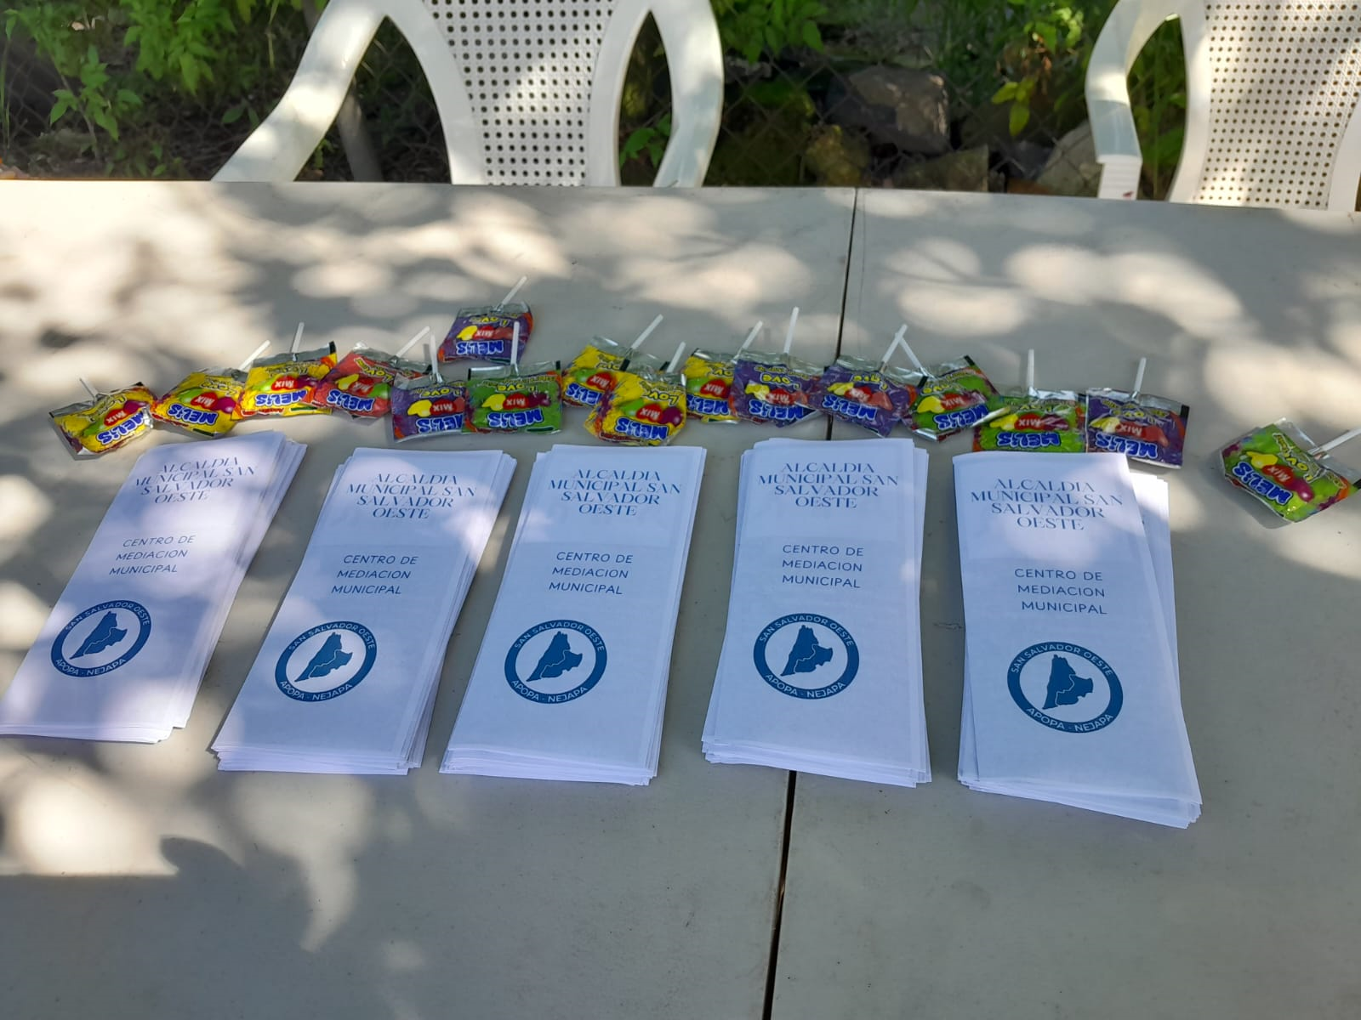
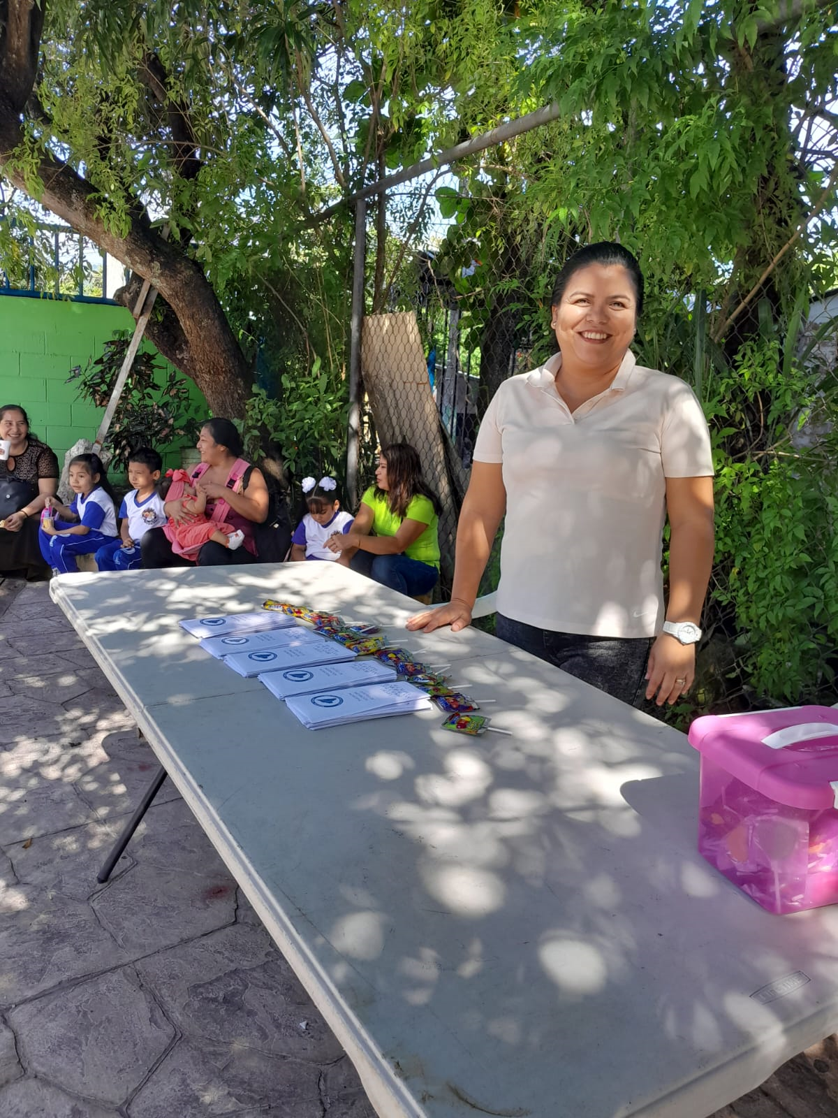

DIVULGACIÓN A PADRES DE CENTRO ESCOLAR MATÍAS DELGADO Y FRANCISCO MORAZÁN DEL DISTRITO DE NEJAPA.

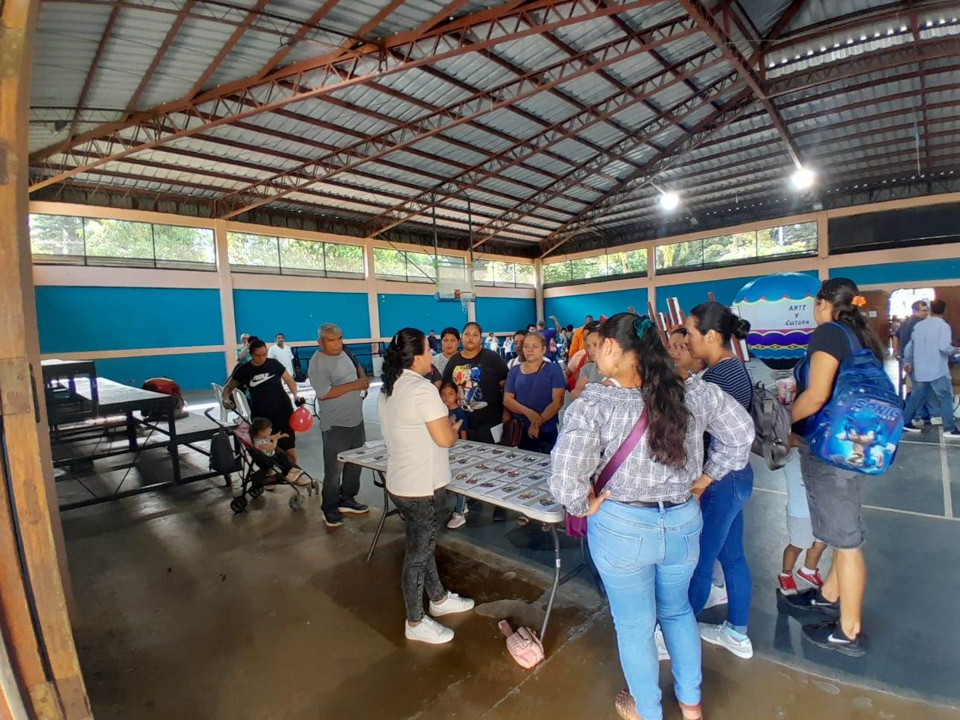

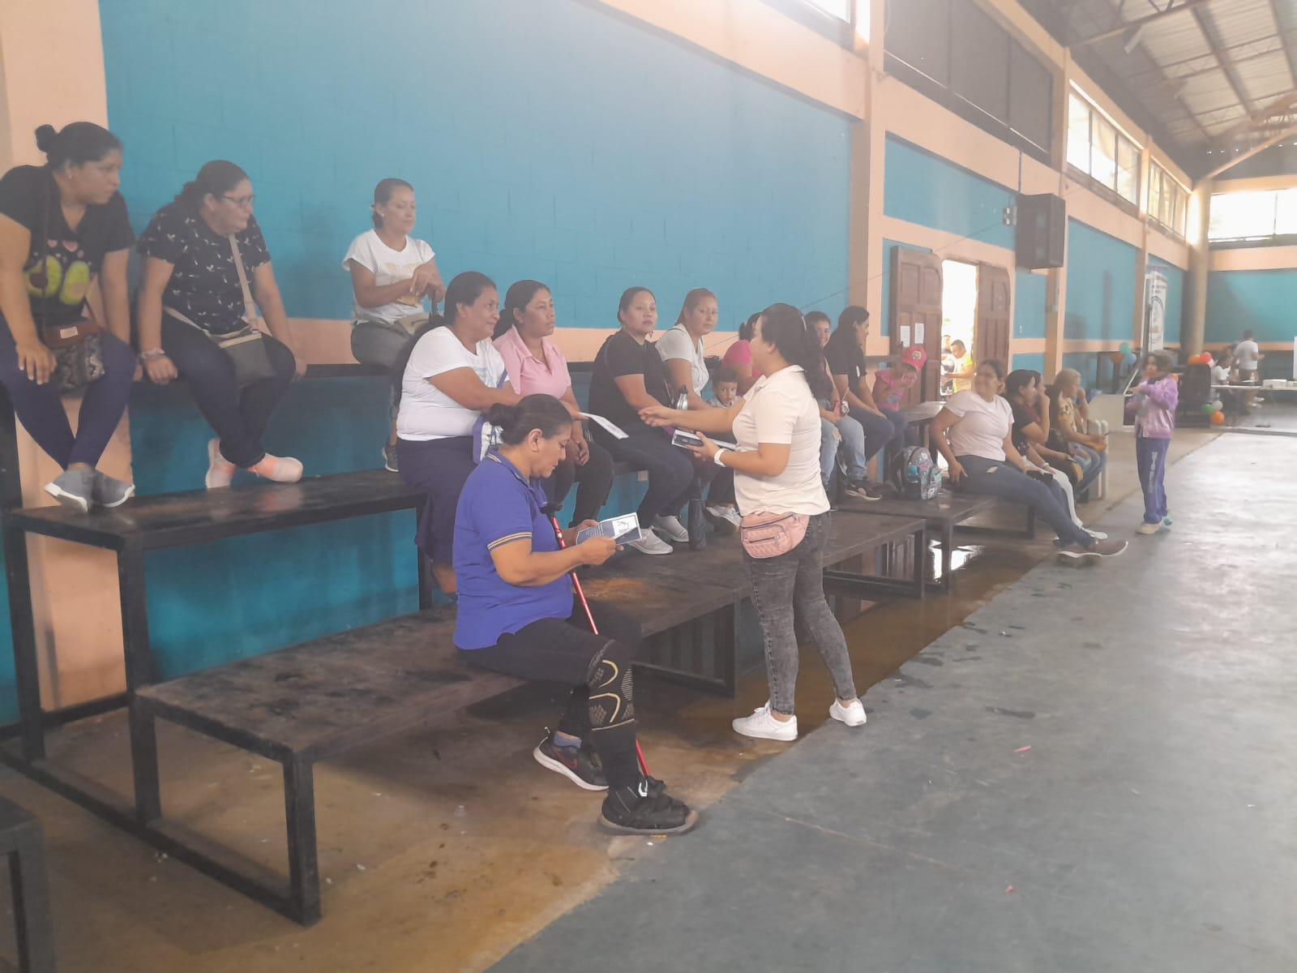
ENTREGA DE BROCHURE CON INFORMACIÓN DE LOS SERVICIOS DEL CENTRO DE MEDIACIÓN EN EL PARQUE MUNICIPAL DEL DISTRITO DE APOPA.
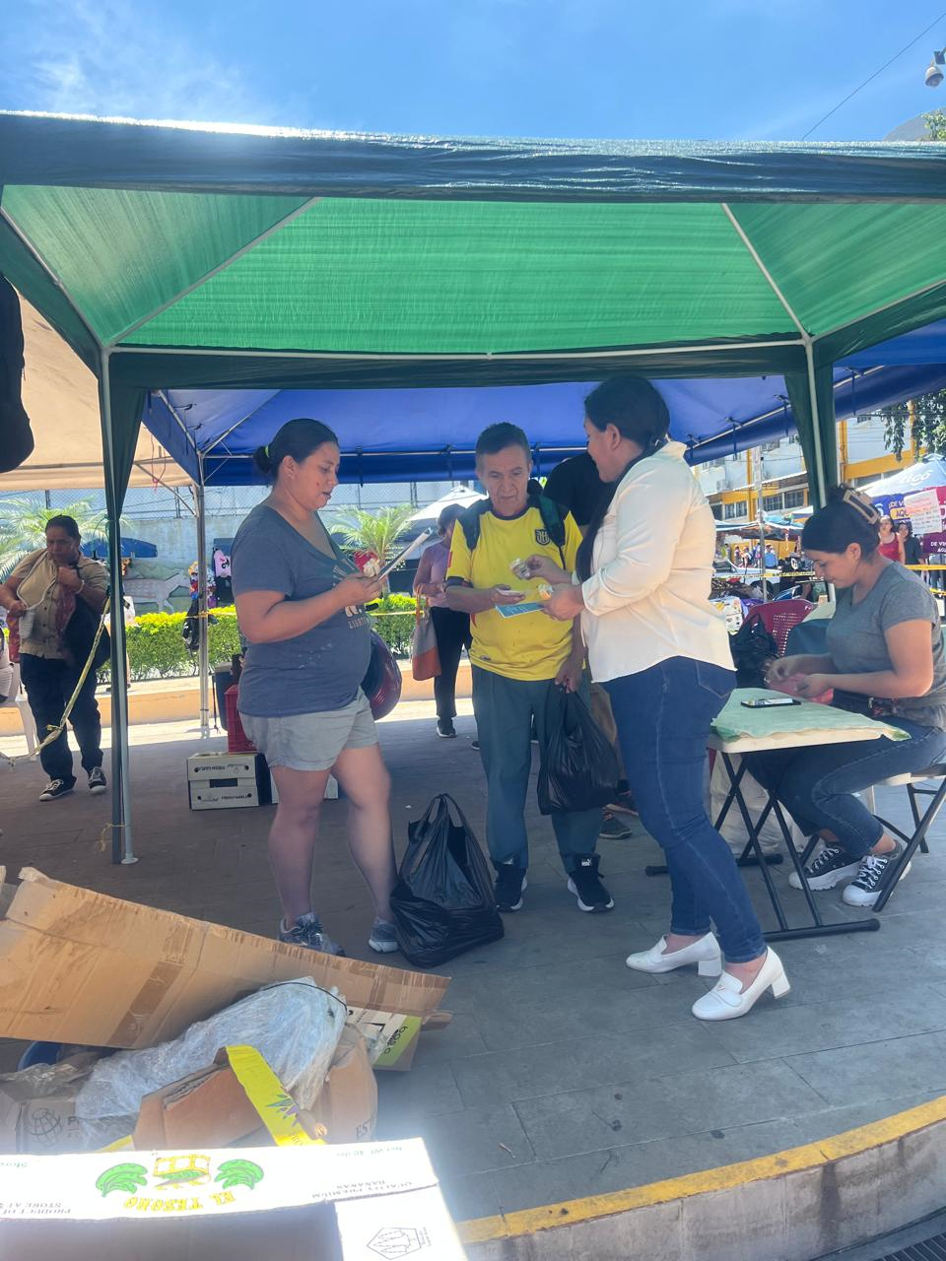
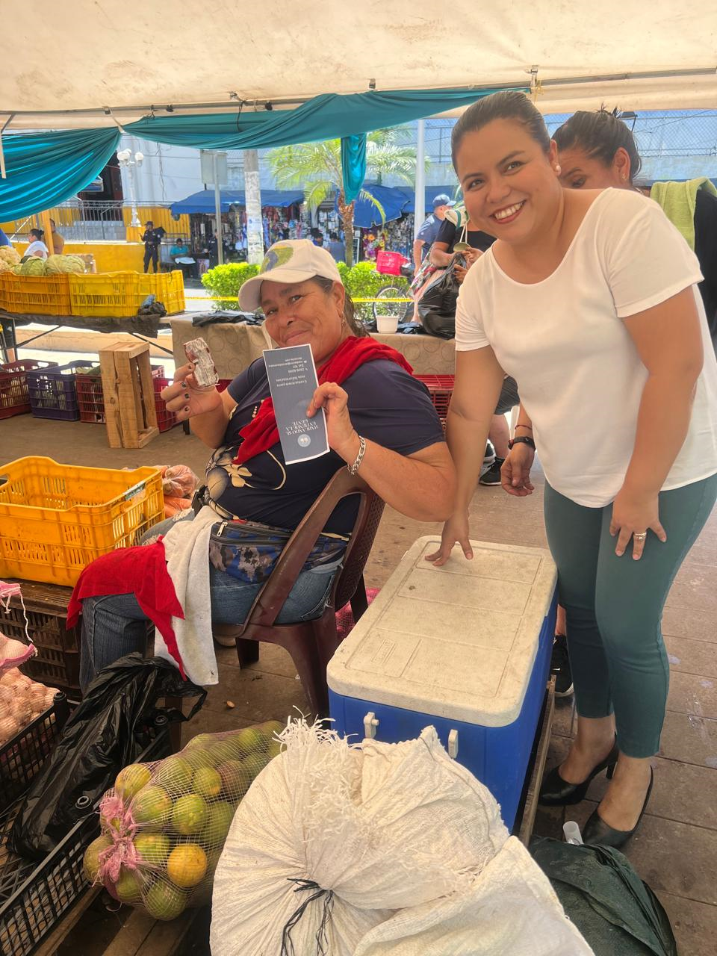
Entrega de brochure con información de los servicios del Centro de Mediación Municipal en el parque central del distrito de Nejapa.

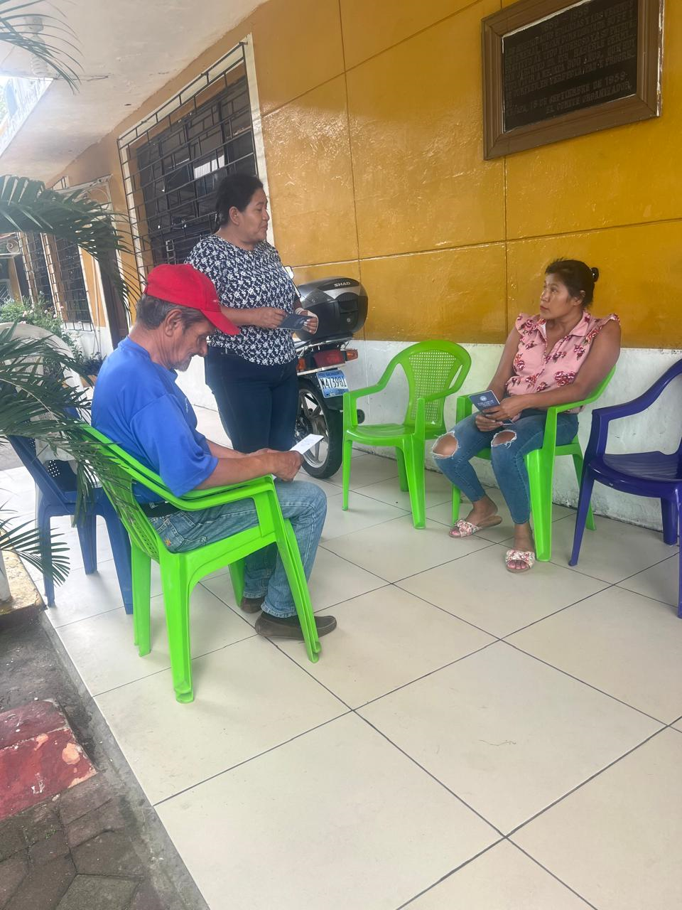

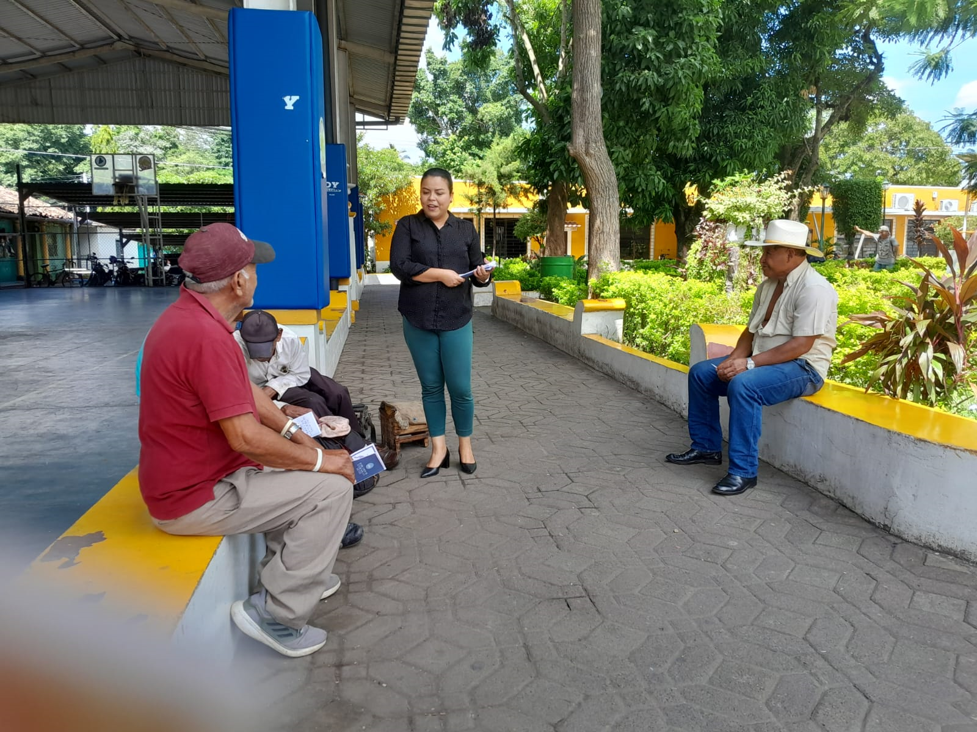

PEGA DE AFICHES CON INFORMACIÓN DEL CENTRO DE MEDICIÓN EN DIFERENTES CENTROS ESCOLARES.

